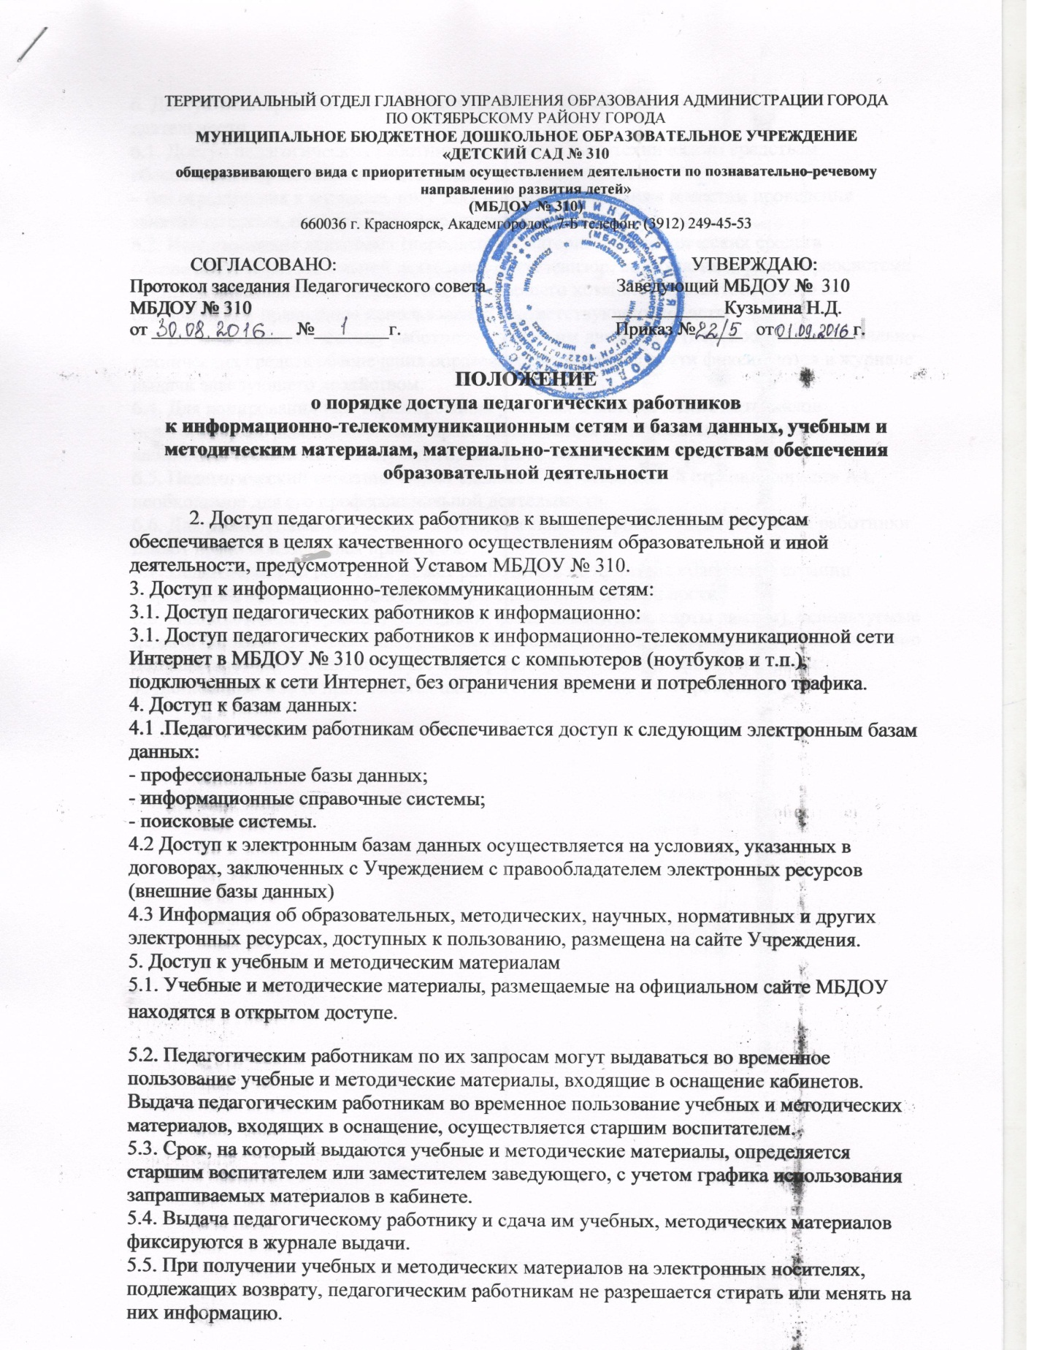6. Доступ к материально-техническим средствам обеспечения образовательной деятельности
6.1. Доступ педагогических работников к материально-техническим средствам обеспечения образовательной деятельности осуществляется:
– без ограничения к музыкальному залу и иным помещениям и местам проведения занятий во время, определенное в расписании занятий;
6.2. Использование движимых (переносных) материально-технических средств обеспечения образовательной деятельности (телевизор, видеомагнитофон, стереосистема и т.п.) осуществляется с разрешения заведующего хозяйством, ответственного за сохранность и правильное использование соответствующих средств.
6.3. Выдача педагогическому работнику и сдача им движимых (переносных) материально-технических средств обеспечения образовательной деятельности фиксируются в журнале выдачи заведующего хозяйством.
6.4. Для копирования или тиражирования учебных и методических материалов педагогические работники имеют право пользоваться копировальным автоматом в кабинетах: заместителя заведующего, кабинете психолога.
6.5. Педагогический работник может сделать количество копий страниц формата А4, необходимое для его профессиональной деятельности.
6.6. Для распечатывания учебных и методических материалов педагогические работники имеют право пользоваться принтером.
6.7. Педагогический работник может распечатать на принтере количество страниц формата А4, необходимое для его профессиональной деятельности.
6.8. Накопители информации (CD-диски, флэш-накопители, карты памяти), используемые педагогическими работниками при работе с компьютерной информацией, предварительно должны быть проверены на отсутствие вредоносных компьютерных программ.
7. Данное положение принимается на педагогическом совете Учреждения.

